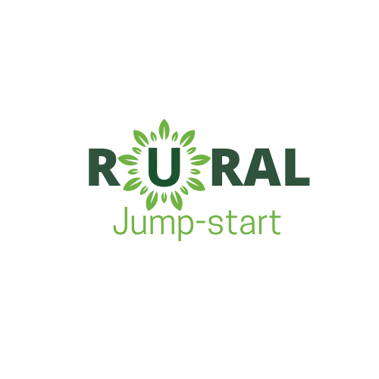

**2021-1-ES01-KA220-ADU-000035276**

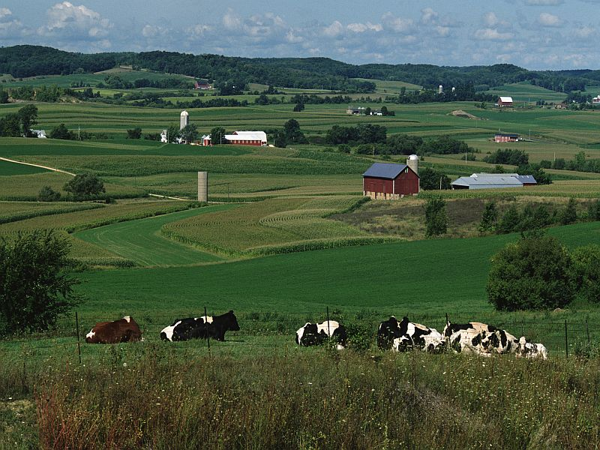

Newsletter del proyecto

En esta edición :

* 1- Desarrollo del proyecto

2- LTTA Turquía

* 3- ¿Y después?

**Impulsar el emprendimiento en el sector agroindustrial en las zonas rurales centrándose en la artesanía y los productos locales**



1.Desarrollo del proyecto

El proyecto Rural Jump-Start ha progresado de forma considerable, con logros notables hasta la fecha y nos alegra anunciar que nuestro equipo ha finalizado con éxito el Informe de Acción Local. El esfuerzo y la colaboración de todos nuestros socios ha sido fundamental para sacar adelante este proyecto. Además, nos complace informar que la fase PR2 avanza actualmente a un ritmo impresionante y se acerca a su fase final. Los módulos de formación se han desarrollado cuidadosamente y han sido verificados mediante numerosas pruebas durante la Actividad de aprendizaje, enseñanza y formación (LTTA en inglés) de Turquía.

2. LTTA Turquía

Del 27 al 31 de marzo de 2023, se desarrolló en la región de Mugla, Turquía, una extensa y cuidadosamente coordinada serie de actividades de aprendizaje, enseñanza y formación. Con gran dedicación y compromiso, los socios participantes emprendieron la tarea de evaluar y poner a prueba de forma práctica las directrices y metodologías de formación meticulosamente preparadas. Gracias a una meticulosa planificación y a un profundo conocimiento de los objetivos del proyecto, los socios llevaron a cabo con éxito los módulos de formación, que lograron un éxito notable. El rotundo éxito obtenido durante este acto ha avivado de nuevo un sentimiento de optimismo y confianza en el potencial que encierra este proyecto.

Project development

El objetivo de esta tercera edición es ofrecer información actualizada sobre los avances del proyecto Rural Jump-Start, así como destacar las reuniones recientes y los logros futuros.



3- ¿Y después?

El proyecto ha alcanzado ahora una meta importante al entrar en la fase PR3, basada en los valiosos resultados obtenidos en las fases PR1 y PR2. Esta etapa marca un punto crítico en la trayectoria del proyecto, ya que los socios se lanzan al desarrollo de una innovadora plataforma cooperativa cuidadosamente diseñada para atender las necesidades únicas y específicas de los participantes. El objetivo principal de esta plataforma es dotar a las personas de competencias esenciales directamente aplicables al mercado laboral de las zonas rurales. Al fomentar y reforzar estas competencias clave, los participantes estarán capacitados para mejorar su posicionamiento en el mercado laboral con mayor facilidad. El objetivo final de la plataforma es crear un entorno transformador que fomente la adquisición de competencias prácticas, permitiendo a las personas manejarse con habilidad en los complejos entresijos de los mercados laborales rurales. Sin duda, esta fase plantea retos importantes y exige un esfuerzo concertado de todas las partes implicadas. Sin embargo, dada la profesionalidad y dedicación ejemplares demostradas por los socios hasta ahora, confiamos en el éxito final de esta iniciativa.



